M/N SPL ATACAMA V. 164

El 06 de mayo del 2026, en Terminal Puerto Patillos (Iquique / CHILE), se procedió llevar a cabo Inspección de Bodegas. Considerando lo anterior, podemos informar lo siguiente:
- RELACIÓN DE HECHOS:

FECHA | HORA | DESCRIPCIÓN
Mayo 06, 2026 | 21:30 | Llegada de ALS Inspection al lugar de la inspección.
Mayo 06, 2026 | 21:40 | Inicio de primera inspección de bodegas 1, 2, 3, 4 & 5.
Mayo 06, 2026 | 22:05 | Término de primera inspección de bodegas 1, 2, 3, 4 & 5.
Mayo 06, 2026 | 22:35 | Retiro del personal ALS Inspection.
Mayo 08, 2026 | 01:40 | Toma de fotografías a bodegas cargadas.
Mayo 08, 2026 | 02:10 | Retiro personal ALS Inspection.

- OBSERVACIONES
Se realiza la inspección inicial en las bodegas señaladas, desde el nivel del piso al interior de las mismas, las que se encontraban limpias, secas y escasa presencia de óxido en sus mamparos, bandas laterales y respectivo piso, todos sus pisos encalados
Primera inspección realizadas con luz artificial, inspección realizada juntamente con primer oficial de la nave..

- ÚLTIMAS CARGAS
Sal (última carga) / Sal / Maiz

- CONCLUSIÓN
Bodegas aceptadas aptas para cargar sal, limpias, secas y encaladas.

SET FOTOGRÁFICO

PRIMERA INSPECCIÓN

Bodega 1

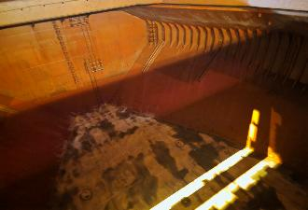 | 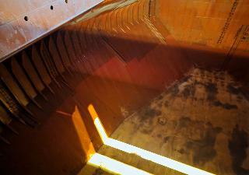
- Vista a estribor de la bodega N°1 encalada. | - Banda de babor de la bodega.

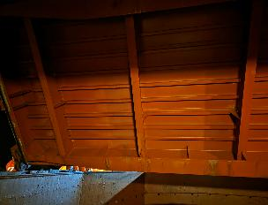 | 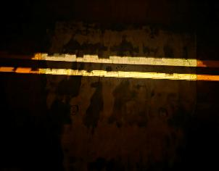
- Vista de tapas sin restos de carga. | - Vista a fondo debidamente encalada.

Bodega 2

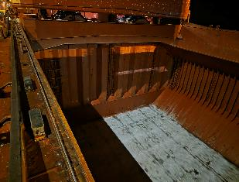 | 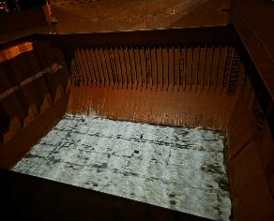
- Proa de la bodega N° 2 correctamente encalada. | - Estribor y fondo encalado.

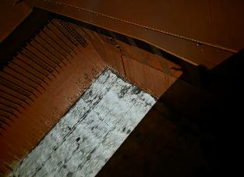 | 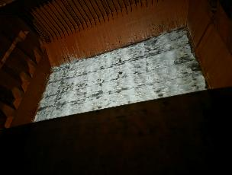
- Vista de babor. | - Fondo y popa de la bodega.

Bodega 3

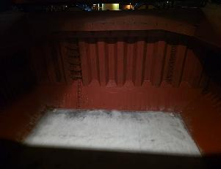 | 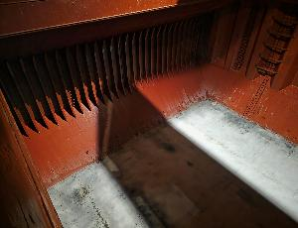
- Proa de la bodega N°3 correctamente encalada. | - Estribor y fondo encalado.

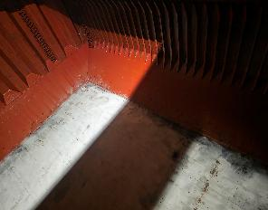 | 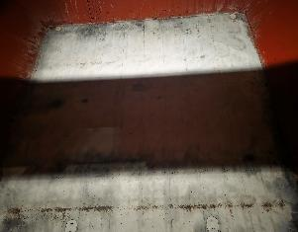
- Babor de la bodega y fondo. | - Fondo de la bodega con película de cal.

Bodega 4

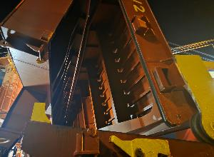 | 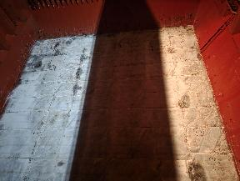
- Babor encalada. | - Vista a fondo debidamente encalada.

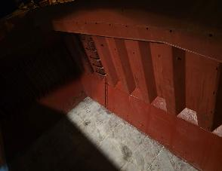 | 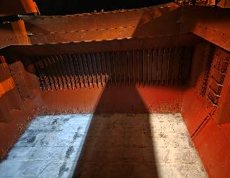
- Vista a popa de la bodega. | - Banda de estribor debidamente encalada.

Bodega 5

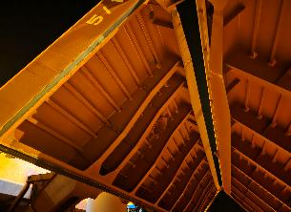 | 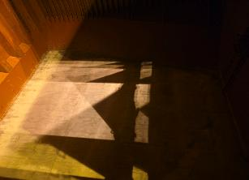
- Tapas de la bodega | - Vista a fondo debidamente encalada.

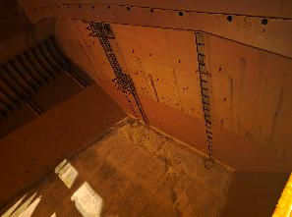 | 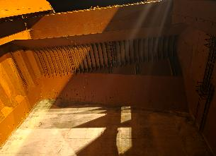
- Vista a popa de la bodega. | - Banda de estribor debidamente encalada.

SET FOTOGRÁFICO BODEGAS CARGADAS

Bodega 1

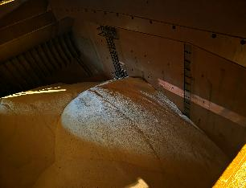 | 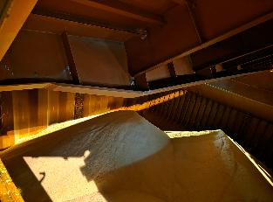
- Vista hacia proa de bodega N° 1 cargada. | - Vista hacia popa de bodega N° 1 cargada.

Bodega 2

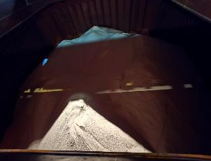 | 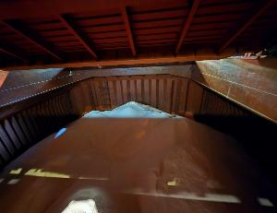
- Vista hacia proa de bodega N° 2 cargada. | - Vista hacia popa de bodega N° 2 cargada.

Bodega 3

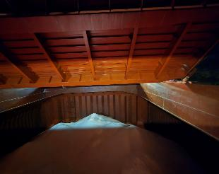 | 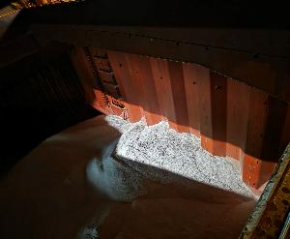
- Vista hacia proa de bodega N° 3 cargada. | - Vista hacia popa de bodega N° 3 cargada.

Bodega 4

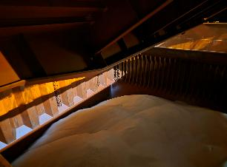 | 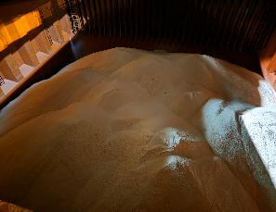
- Vista hacia proa de bodega N° 4 cargada. | - Vista hacia popa de bodega N° 4 cargada.

Bodega 5

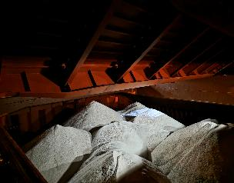 | 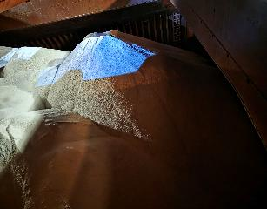
- Vista hacia proa de bodega N° 5 cargada. | - Vista hacia popa de bodega N° 5 cargada.

Inspector
ALS INPECTION CHILE SpA.

Realizado por : M. Alan
Revisado por : MJ. Palma
Validado por : J. Lopez

